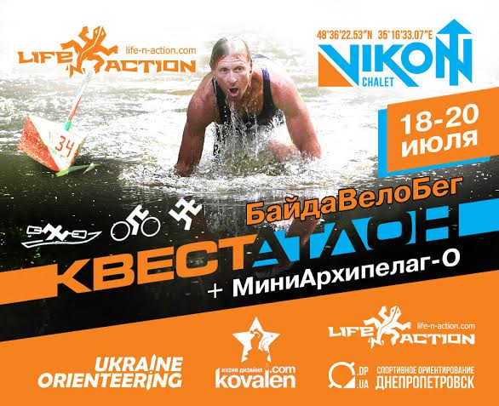

ПОЛОЖЕНИЕ
соревнования по ориентированию «Квестатлон»

- Цели и задачи
Целью соревнования является развитие видов ориентирования, мультиспорта, пропаганда здорового образа жизни и активного отдыха.
- Время и место проведения
  - «Квестатлон» (далее соревнование) проводится 18-20 июля 2014 года в районе
с. Песчанка Новомосковского р-на Днепропетровской области.
2.2. Приём заявок до 22.00 16.07.2014 года в системе онлайн:
http://orient.z52.ru/index.php?event=744
( в заявке обязательно указать название команды).
2.3. В рамках данных соревнований 20.07.2014 г. отдельным стартом с отдельным зачётом проводятся соревнования по ориентированию на байдарках в заданном направлении со стрельбой из лука “МиниАрхипелаг О”.
Заявка по адресу http://orient.z52.ru/index.php?event=745

3. Программа соревнований:
18.07.2014 (пятница) - Заезд и размещение команд
19.07.2014 (суббота) Квестатлон Байда-Вело-Бег
8.30- 9:30 – регистрация участников, выдача чипов.
10:00 – старт команд по протоколу.
16:00 – награждение победителей.
14:30 – 20:00 - тренировка в стрельбе из лука.
21:00 –…. до утра песни у костра.
20.07.2014 (воскресенье) МиниАрхипелаг
9:00 – старт команд по протоколу.
14:00 – награждение победителей.

ГСК имеет право вносить изменения в программу и условия соревнований за 1 час до старта первой команды.
4. Участие в соревнованиях
4.1. Состав команды – 2 чел. (мужские экипажи и смешанные).
Группы: М (мужчины, суммарный возраст команды до 90 лет), МВ (мужчины, >90 лет),
МЖ (микст, суммарный возраст команды до 90 лет), МЖВ (микст, >90 лет).

4.2. В соревновании принимают участие все желающие старше 16 лет, умеющие плавать,
управлять велосипедом и байдаркой.
4.3. Каждый член команды несет персональную ответственность за состояние своего
здоровья и адекватность своих действий.

- Дистанция и условия прохождения
5.1. Дистанция представляет собой мультиориентирование с использованием 3 способов передвижения: Бег, Велосипед, Байдарка.
5.2. Порядок прохождения Видов для каждой команды различен, определяется судейской
коллегией по жребию. Команда, имеющая свою байдарку, заявляет порядок
прохождения Видов по желанию в предварительной заявке.
  - Дистанция каждого Вида оборудована на местности стандартными контрольными пунктами (КП) в виде красно-белых призм (в том числе и наводными) и станциями электронной отметки.
  - Отметка электронная SportTime.
Каждому участнику перед стартом пломбируется чип на руке. После финиша судья проверяет пломбировку и снимает чип.
  - Каждый вид дистанции представляет собой ориентирование по выбору, с возможностью взятия произвольного количества Контрольных Пунктов (КП). За отметку на КП каждому участнику начисляются баллы. Количество баллов определяется первой цифрой двухзначного номера КП (от 1 до 6). Количество баллов,
набранное командой, определяется суммой баллов, набранных каждым участником.
На Виде Байдарка КП стоят как на суше, так и на воде и участники команды, если этого
требует тактический план, могут переносить байдарку по суше и временно разделяться
для взятия КП. При совместном взятии КП баллы засчитываются одному участнику.
  - За повторную отметку КП баллы не начисляются.
  - На Видах «бег» и «велосипед» установлено контрольное время (КВ) 1 час, на вид «байдарка» 70 мин. КВ отсчитывается от времени старта указанного в стартовом протоколе по обязательной отметке в станции “Start” и после преодоления дистанции каждого Вида прохождением КП 100, которое является «Промежуточным Финишем» для всех Видов и «Промежуточным Стартом» для 2 и 3-го Вида. После прохождения 3-го Вида участник отмечает КП100 и «Finish».
Превышение КВ на каждом Виде наказывается снятием 1 – го балла за каждую полную и неполную минуту превышения КВ каждым участником.
По завершению каждого Вида оба участника команды отмечаются на КП100, и на Финише после окончания всей гонки. Время команды определяется по результату 2-го участника.
  - На Виде Велосипед и Бег участники команды обязательно разделяются - один едет на
велосипеде, другой бежит. Это определяется стартовым протоколом.
5.9. Участники на каждом Виде должны финишировать с картой и сдать её судье.
5.10. Участники, передвигаясь по дорогам общего пользования, обязаны
соблюдать Правила дорожного движения.
5.11. Запрещается при прохождении дистанции использование сторонней помощи
(транспорт, физическая и техническая помощь сторонних лиц и т.п.), кроме
медицинской.
Взаимная помощь участников не запрещена.
- Снаряжение
6.1. Обязательное снаряжение:
  - исправный велосипед (один на команду, возможна аренда),
  - велошлем,
  - байдарка (возможна аренда),
  - компас,
  - часы,
  - чипы электронной отметки (возможна аренда -10 грв.)
Рекомендуемое снаряжение:
  - велопланшет,
  - велозамок,
  - перчатки,
  - вода и еда,
  - фломастер или карандаш,
  - сменная одежда и обувь.

- Подведение итогов, награждение победителей, протесты
7.1. Места определяются по сумме набранных баллов минус штрафные баллы за превышение КВ. Выше располагаются команды набравшие большее число баллов. При равенстве баллов, преимущество будет отдано команде затратившей меньшее суммарное время на прохождение всех 3-х этапов, а при равенстве времени, стартовавшей ранее.
7.2. Команды, занявшие призовые места, награждаются грамотами и ценными призами.
  - Протесты, если они не противоречат настоящему Положению, принимаются судейской коллегией в письменном виде не позднее часа с момента объявления предварительных результатов.
- Прочие сведения. Стартовый взнос.
  - Утеря прокатного чипа - 120 грн.
  - Аренда прокатной байдарки - 50 грн/гонка; аренда пластикового каяка Perception Vista 100грн/гонка
  - Аренда велосепида – 50 грн/гонка
  - Стартовый взнос «Квестатлон» – 150 грн. с команды;
  - Размещение участников и групп поддержки в полевых условиях со своим снаряжением.
  - Приготовление пищи на газовых горелках. По предварительным заявкам возможно
проживание в домиках (40 грн.место) и арендных палатках со спальниками (15 грн.).

Данное положение является приглашением на соревнование.

- Соревнование МиниАрхипелаг О

9.1. Экипаж из 2-х человек.
9.2. Группы: М (суммарный возраст команды до 90 лет), МВ (>90 лет),
МЖ (суммарный возраст команды до 90 лет), МЖВ (>90 лет).
9.3. После отметки Старт каждый участник команды должен из судейского лука тремя
стрелами поразить мишень 2 раза (т.е. набрать 2 очка) на расстоянии 10 м. За каждое не набранное очко, команда получает 1 мин штрафа (прибавляется ко времени прохождения дистанции), т.е. максимально команда может получить 4 минуты штрафа.
9.4. После стрельбы команде выдаются карты и она уходит на дистанцию в заданном
направлении на байдарке.
9.5. КП стоят как на суше, так и на воде.
9.6. Для отметки команда использует один чип. Для отметки на КП, например, стоящем на
суше, присутствие двух членов команды не обязательно.
9.7. Разрешается переносить байдарку по суше, если этого требует тактический план
команды.
9.8. Финиш команды фиксируется по прибытию двух участников с картами и байдаркой.
9.9. Победители награждаются грамотами и ценными призами.
9.10. Стартовый взнос – 50 грн. с команды,
прокат байдарки/каяка – 50 грн./100грн за гонку,
аренда чипа – 10 грн.
Регистрация на соревнования по указанным в п.п. 2.2 и 2.5 электронным адресам. Также возможна по адресу электронной почты p.a.balabanov@gmail.com с пометкой «заявка Квестатлон». На этот же адрес присылать заявки при необходимости аренды лодок и/или велосипедов и проживания.
Справки по телефонам: +38.067.340.55.37; +38.050.801.56.47

